Министерство топлива и энергетики РФ

Нефтеюганский индустриальный колледж

Р Е Ф Е Р А Т

по предмету: «Автомобили»
по III разделу «Теории автомобиля и двигателя»
на тему: «Перспективы в развитии
автомобильного двигателестроения»

Выполнил: студент группы 4Т₁ – 96 /Никифоров О.В./

Проверил: /Пасынков В.П./

Нефтеюганск 1999 год

Содержание:
Какими должны быть современные двигатели внутреннего сгорания  Система «коммон рейл»  Насос-форсунка  Пьезокерамический инжектор  Стартер-генератор  Восемнадцать цилиндров. Семьдесят два клапана.  Пятьсот пятьдесят пять лошадиных сил  И восемнадцать – не предел  Двигатели Волжского автомобильного завода  Пароль: экология  Список использованной литературы | 2  8  11  13  14  16  18  19  23  24

Какими должны быть современные
двигатели внутреннего сгорания.

Разработчикам современных двигателей приходится, подобно античным мореплавателям, прокладывать курс между Сциллой конкурентных параметров и экологической Харибдой. Нынешний мотор должен быть, с одной стороны, технически совершенным: мощным, надежным, тяговитым, экономичным и при этом относительно недорогим. С другой стороны, ему необходимо соответствовать строгим экологическим требованиям, которые ужесточаются не по дням, а по часам. Только три года назад вступили в силу требования Евро II, а ныне Евро III и уже маячат еще более строгие Евро IV. Они-то диктуют не вполне логичные, с точки зрения простого автомобилиста, технические решения: новый двигатель иной раз оказывается слабее предшественника, обрастает не очень понятными, но весьма дорогими системами, которые не повышают, а порой и снижают его потребительские характеристики. Что поделаешь: конструкторы снова и снова идут на компромиссы – какие уж тут рекордные параметры, когда во главу угла поставлены (законодательно!) экологические критерии - остаться хотя бы "при своих".
Итак, вперед, через воздушный фильтр! Впускные трубопроводы переменной длины, которые три года назад встречались как экзотика только на самых свежих моторах, стали привычным, если не банальным решением: их применяют на двигателях «Ауди», «Фольксваген», БМВ, «Опель» и даже «Дэу».
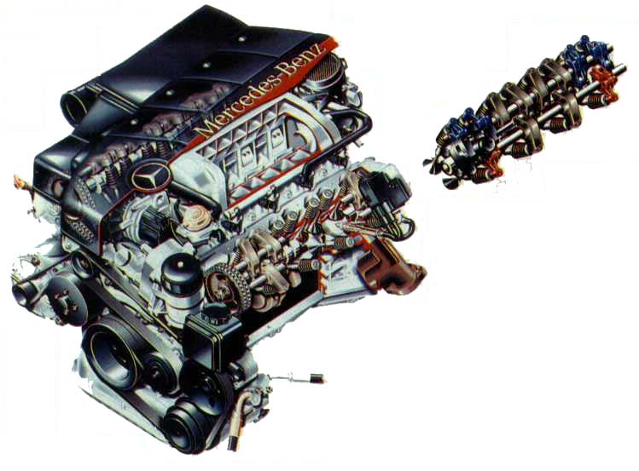
Двигатель автомобиля «Мерседес-Бенц-S500» (Евро IV) с регулируемым впускным трубопроводом, тремя клапанами на цилиндр, одним распределительным валом в головке, роликовыми толкателями и системой отключения четырёх из восьми цилиндров при работе с неполной нагрузкой: 4966 см³; 220 кВт/299 л.с.; 460 Н⋅м при 3000 об/мин.
Усложнение конструкции? Несомненно! С другой стороны, оптимизация крутящего момента: никаких «провалов» и «подхватов», двигатель тянет ровно во всем диапазоне оборотов.
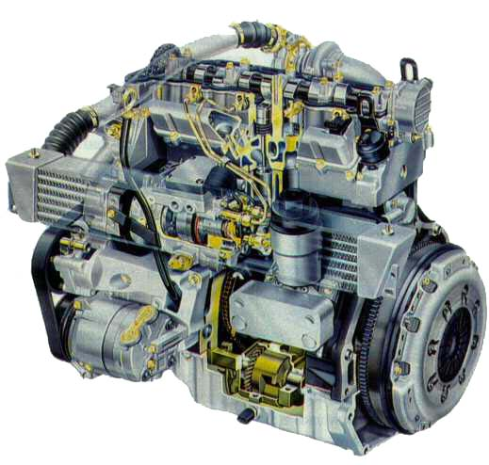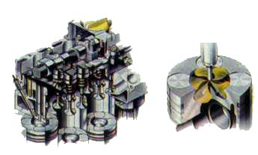Агрегаты наддува получили довольно широкое распространение не только на дизелях, но и на бензиновых моторах. А вот приводные нагнетатели так и оста-

Дизельный двигатель «Опель-ЭКОТЕК» с неразделённой камерой сгорания, четырёхклапанной схемой газораспределения, турбонаддувом, промежуточным охлаждением и балансирными валами.

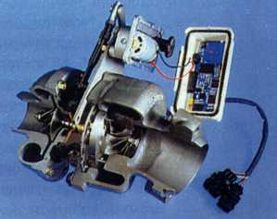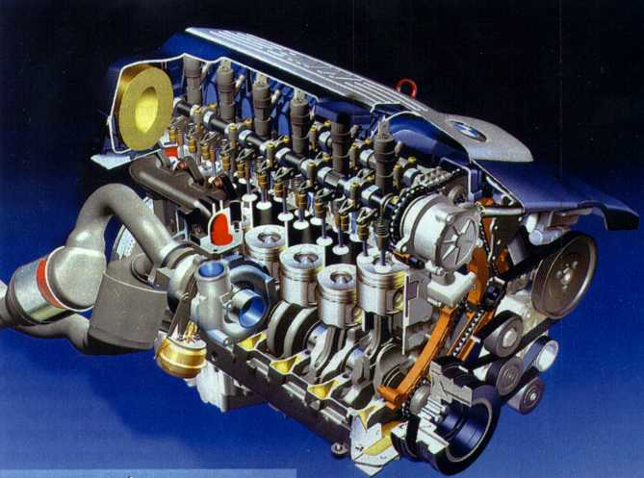лись редкостью («Мерседес-Бенц-CLK» и SLK, «Ягуар-XJR», некоторые модели «Дженерал моторc»). Зато турбокомпрессор выступил в новом качестве: так называемый наддув низкого давления – это не средство повышения мощности, как зачастую рассматривают любой наддув. Иными словами, задача не в том, чтобы сжечь побольше топлива ради дополнительных сил, а чтобы дать меньшему количеству сгореть с максимальной эффективностью («Фольксваген-1,8 Т», «Вольво-2,О Т» (118 кВт/160 л.с.) и 2,5 Т (142 кВт/193 л.с.), «СААБ-2,0 Турбо» (113 кВт/154 л.с.). Хотя своей спортивной специальности турбокомпрессор не забыл и у этих моделей существуют «заряженные» версии с «правильным» наддувом («Вольво-Т4» (147 кВт/200 л.с.) и Т 5 (176 кВт/240 л.с.), «СААБ-2,0 Турбо» (136 кВт/185 л.с.).
Регулируемый турбокомпрессор двигателя БМВ с электрическим управлением (справа).
Рядный шестицилиндровый дизель БМВ (Евро III) c четырёхклапанной схемой газораспределения, неразделённой камерой сгорания, системой впрыска «коммон рейл», роликовыми толкателями, регулируемым турбокомпрессором и промежуточным охлаждением воздуха (слева).
В системах подачи топлива – небольшая революция. Впервые серийные моторы с непосредственным впрыском бензина в цилиндр появились в Европе на «Мицубиси-Каризма» в 1998 году. В этом году список таких моделей и фирм расширится. Первым из европейцев в нем оказался «Вольво», следующим, по прогнозам, будет «Фольксваген». Считается, что именно двигатели с впрыском топлива в цилиндр (его и называют непосредственным) позволят достичь наилучших экономических и экологических характеристик. 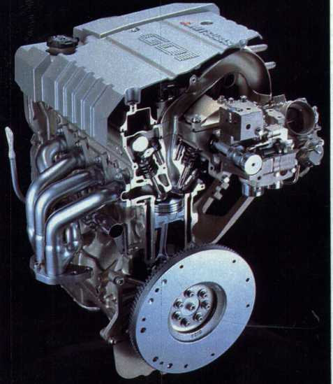Правда, злые языки утвер-

Серийный бензиновый двигатель «Мицубиси-Каризма» с непосредственным впрыском (Евро III): 1834 см³; 92 кВт/125 л.с.; 174 Н⋅м при 3750 об/мин.

ждают, что мотор «Мицубиси – GDI» с трудом уложился в нормативы Евро III по выбросу окислов азота и совсем «не лезет» в перспективные Евро IV, но до введения последних еще немало времени. Зато по экономичности «Мицубиси-Каризма» с таким мотором уже сегодня вплотную приближается к дизельным машинам. В трансъевропейском пробеге через 12 стран автомобиль (заметим, среднего класса) показал средний расход бензина 4,83 л/100 км при средней скорости 90,47 км/ч. Минимальный расход на одном из участков составил 3,69 л/100 км!
…Нажимая на педаль газа, водитель механически открывает дроссельную заслонку. Так было. Теперь появились автомобили («Мерседес-Бенц», «Ауди», «Шевроле»), на которых заслонкой управляет электронная система, а педаль превратилась в банальный потенциометр, с помощью которого водитель высказывает свои пожелания мотору. И это еще цветочки – в недалеком будущем дроссельную заслонку, как досадную помеху во впускном тракте, «отменят» вовсе, заменив регулировкой подъема впускных клапанов или (в отдаленной перспективе) их электрическим или электрогидравлическим приводом.
Устройство для регулировки фаз в механизме газораспределения из экзотики тоже превратилось в обыденность. Моторы «Ауди», БМВ, «Хонды», "Тойоты" уже немыслимы без него. А вот увлечение многоклапанностью проходит. Головки с четырьмя и даже пятью клапанами на цилиндр оказались нужны далеко не всем моторам. Если от двигателя не требуется особо высокой литровой мощности, то вполне можно обойтись тремя («Мерседес-Бенц», «Хендэ», «Тойота») или даже двумя клапанами (БМВ, «Фольксваген», «Мерседес-Бенц», «Форд»). Наряду с ними тот же «Фольксваген» успешно применяет пятиклапанные моторы, но повальная «мода на многоклапанность» прошла. Ведь помимо неоспоримых достоинств (высокое качество продувки и наполнения цилиндров), такая конструкция имеет и «обратную сторону»" (сложность, проблемы с охлаждением головки, увеличенные потери на трение). Теперь, похоже, количество клапанов выбирают не по принципу «больше, чем у конкурента», а руководствуясь реальной необходимостью для конкретной модели двигателя. Кстати, даже в многоклапанных головках все клапаны часто приводятся одним распределительным валом («Хонда», «Мерседес-Бенц», «Опель») для снижения потерь на трение. Ради этого и новинка из разряда «хорошо забытое старое» – роликовые толкатели клапанов.
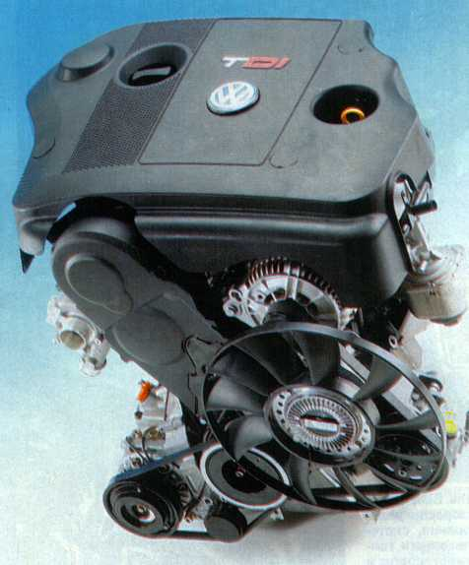А как развивались в последние три года дизельные двигатели? Повсеместное распространение получили неразделенные камеры сгорания (непосредственный впрыск), многоклапанные головки цилиндров и турбонаддув. Причем все эти

Первый в мире легковой дизель с непосредственным впрыском «Фольксваген TDI».

новшества можно увидеть собранными воедино в одном моторе («Мерседес-Бенц», «Опель», БМВ, «Пежо»). Легковой дизель с «непосредственным» впрыском потребовал серьезной ревизии приборов питания. Привычные топливный насос и форсунки сдают позиции новомодной системе «коммон рейл», где топливо находится в общем ресивере под постоянным давлением, а доступ к форсункам ему открывают клапаны, управляемые электроникой («Мерседес-Бенц», ФИАТ, БМВ, «Пежо», «Ситроен», «Рено»). Таким образом удается реализовать сложные законы подачи топлива, необходимые двигателю с неразделенной камерой сгорания, снизить шум и токсичность, практически исключить дымление. Хотя аккумуляторная система впрыска, по идее, очень схожая с «коммон рейл», известна давно.
Но «коммон рейл» позволяет достичь максимум 135 МПа, тогда как топливные насосы высокого давления (ТНВД)-до175 МПа. А ведь чем выше давление, тем большей тонкости распыла топлива можно добиться – во благо рабочему процессу и, естественно, мощностным, экономическим и экологическим показателям. Поэтому среди дизелистов нашлись «отщепенцы», которые не пошли по «общему пути» (именно так переводится «коммон рейл»). Концерн «Фольксваген» первым начал серийное производство легковых дизелей с насос-форсунками. С ними давление впрыска смогли увеличить до 205 МПа – и возможно, поднимут выше. Насос-форсунки, кроме всего прочего, позволят в перспективе реализовать впрыск с учетом особенностей работы каждого цилиндра. Такой мотор приходит на смену весьма экономичному 1,9 TDI (81 кВт/110 л.с.), который не смог, однако, уложиться в нормы Евро III. Новый мотор еще мощнее и экономичнее: 85 кВт/115 л.с., его крутящий момент больше на 50 Н⋅м. Средний расход топлива у «Фольксвагена-Пассат 1,9 TDI» с таким двигателем 5,3 л/100 км – неплохо для большого и тяжелого автомобиля, способного развивать скорость 200 км/ч.
Современные дизели оказались настолько совершенными, что сумели завоевать место даже под капотом автомобилей высшего класса. БМВ и «Ауди» уже выпускают такие машины с новейшими шестицилиндровыми турбодизелями. Их скоростные и динамические характеристики еще десяток лет назад «не снились» тогдашним бензиновым моделям. В этом году на представительские машины немецких фирм установят «восьмерки» – с ними навсегда исчезнет разница в динамике между бензиновыми и дизельными машинами, а почти двукратная разница в расходе топлива останется.
Издавна привыкли, что дизель сильно шумит – система «коммон рейл» снизила уровень шума, а для большего комфорта пассажиров легковые дизели ныне помещают в капсулу из шумопоглощающих материалов. Кроме того, на некоторых двигателях крышки всех коренных подшипников коленчатого вала выполнены как единая деталь, тем самым увеличили жесткость нижней части блока – как результат, снизили шум и вибрацию.
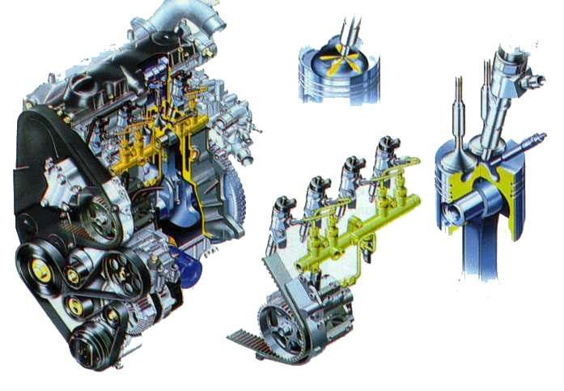Но и этого мало! Уравновешивающие валы в конструкции моторов не новость, но теперь их стали чаще применять на рядных «четверках» – до сих пор считалось, что здесь без них можно обойтись: неуравновешенными силами инерции второго порядка попросту пренебрегали.

Первый французский легковой дизель с непосредственным впрыском и «коммон рейл» (Евро III).

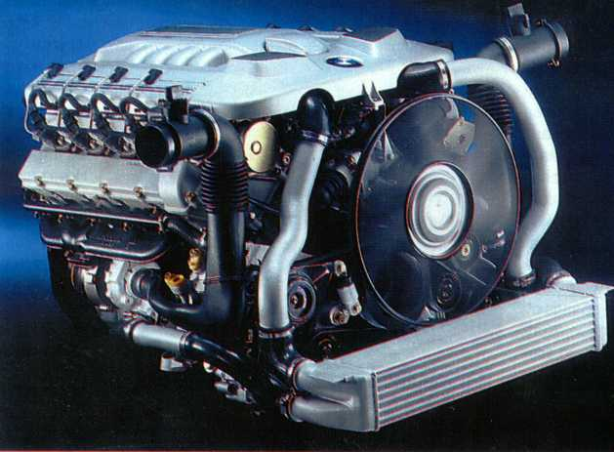Тех, кто не слишком любит проводить досуг в техцентре, порадует, что двигатели стали, по существу, необслуживаемыми – так велики интервалы между сменами масла. Их достигли благодаря применению современных конструкционных материалов и покрытий и, конечно, высококачественных масел.

Самый мощный из выпускаемых легковой дизель БМВ (ЕвроIII): система «коммон рейл», два регулируемых турбокомпрессора, промежуточное охлаждение, 3901см³; 170 кВт/ 230 л.с.; 500 Н⋅м при 1800 об/мин.

Пробег 25-40 тыс. км без замены масла становится реальностью, и даже дизельные моторы, традиционно более требовательные к смазке, переваливают 20-тысячный рубеж обслуживания. Так что при благоприятных условиях наведываться в сервис придется не часто.
Каковы дальнейшие перспективы? Двигатели с непосредственным впрыском, как дизельные, так и бензиновые, продолжат захват новых территорий. С дизельными моторами все более-менее ясно – предкамерные моторы сдают позиции, а вот двигателям с впрыском бензина в цилиндр потребуется еще доказать свою «состоятельность», чтобы потеснить под капотом привычные конструкции. Но активность ведущих фирм на этом направлении позволяет надеяться, что новое время не за горами.
Отечественная промышленность тоже сделала пусть запоздалый, но большой шаг вперед. Сейчас в России серийно выпускают два двигателя с четырехклапанными головками цилиндров, гидротолкателями клапанов и распределенным впрыском топлива: ЗМЗ-406 и ВАЗ-2112. Малыми сериями в Барнауле делают первый в стране легковой дизель для автомобилей ВАЗ. Правда, по конструкторским решениям он весьма архаичен. Зато в Нижнем Новгороде пытаются освоить производство, а пока собирают из импортных деталей дизельный двигатель «Штайр» очень оригинальной конструкции: с непосредственным впрыском, насос-форсунками и головкой цилиндров, выполненной заодно с блоком. Над легковым дизелем работает и заволжский завод. Так что движение есть, пусть и в глубоком арьергарде мировой техники.
А теперь подробнее рассмотрим некоторые новинки, заслуживающие большого внимания и наиболее перспективные разработки инженеров в области развития автомобильных двигателей внутреннего сгорания…

Система «коммон рейл».

Дизельному двигателю уже 100 лет, но именно в наше время развитие его конструкции пошло необычайно быстрыми темпами. Знаменитейшие фирмы представляют новинку за новинкой, сулят небывалые ранее результаты. Здесь речь пойдет о новой системе впрыска «коммон рейл», устанавливаемой на дизельные двигатели.
Нынешние дизельные двигатели гораздо совершеннее тех, что были 10-15 лет назад: большинство из них снабжены турбонаддувом с промежуточным охлаждением воздуха, а литровая мощность многих перевалила за 37 кВт/л (50 л.с./л). В конце 70-х это считалось совсем неплохим показателем для «атмосферных» бензиновых двигателей. Динамические качества автомобилей с такими дизелями, равно как и максимальная их скорость, вполне на высоте. Так что те, кто по-прежнему считает дизель маломощным, трясучим и вонючим, заблуждаются, особенно если учесть, что в начале этого десятилетия грянула новая революция в конструкции моторов с воспламенением от сжатия.
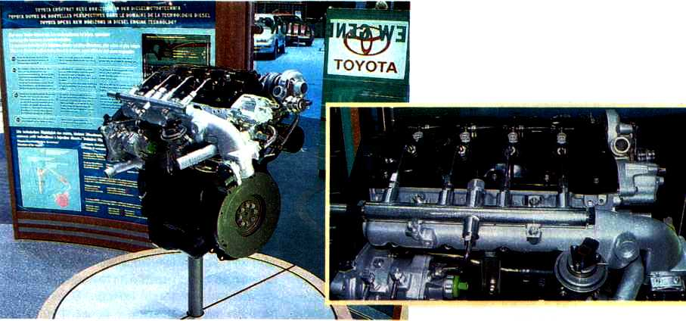Непосредственный впрыск топлива перевернул все существовавшие представления о возможностях дизельных двигателей и сделал реальной их прямо-таки невероятную экономичность в сочетании с отличной динамикой. Судите сами: большой, солидный «Ауди-А6» снаряженной массой около 1,5 т. с механической шестиступенчатой коробкой передач расходовал в среднем менее 7 л. дизельного топлива на 100 км, разгоняясь до 100 км/ч менее чем за 10 с. и развивая на автобане более 200 км/ч. При движении с умеренной скоростью его «аппетит» укладывался в 4 л/100 км. Совсем недавно такие показатели казались просто фантастическими.

Прототип серийного четырёхцилиндрового дизельного двигателя «Тойота» рабочим объёмом
2 л с двумя верхними распределительными валами и турбокомпрессором.

Путь легковых дизельных двигателей к непосредственному впрыску (по-другому, дизели с неразделенной камерой сгорания) оказался отнюдь не простым. Сам по себе дизель с непосредственным впрыском далеко не новинка. Абсолютное большинство «больших» дизелей сделано именно так. Но процесс, легко достижимый в моторах с максимальной частотой вращения коленчатого вала, не превышающей 2500 об/мин, крайне сложно организовать в достигающих вдвое больших оборотов. И хотя конструкторы немало потрудились над этим, результаты пока оставляют желать лучшего.
Двигатели с неразделенной камерой сгорания действительно экономичнее своих предкамерных и вихрекамерных собратьев примерно на 20%, но шума и вибраций у них заметно больше. Для легкового автомобиля эти показатели могут оказаться более важными. Поэтому не случайно многие фирмы наряду со сверхэкономичными дизелями непосредственного впрыска по-прежнему выпускают и предкамерные, и вихрекамерные. Только «Ауди» и «Ровер» (кроме «Ленд-Ровера») полностью перешли на моторы с неразделенной камерой сгорания. «Мерседес», отдавая им должное, продолжает совершенствовать предкамерные дизели с четырьмя клапанами на цилиндр. «Пежо» и «Рено» тоже не торопятся снимать с производства свои предкамерные. ФИАТ даже выпускает новые, а БМВ попросту делает вид, что лучший легковой дизель всех времен и народов – их рядная вихрекамерная «шестерка» с турбонаддувом. Что это – здоровый консерватизм или техническое отставание?
Как же можно улучшить плавность, экономичность, экологические показатели дизеля без потери мощности? Тем же способом, как в свое время это сделали на бензиновых моторах, когда карбюратор заменила управляемая электроникой система впрыска топлива. Одна беда – создать электрически управляемую форсунку по образцу той, что используется в бензиновых двигателях, сегодня технологически невозможно: дизельная форсунка установлена прямо в цилиндре, где температура газов достигает 2000°, а давление в топливной системе может в сто и более раз превышать атмосферное. Система «коммон рейл» (Соттоп Rаi1), что в дословном переводе означает «общий путь», «общая магистраль», как раз и призвана решить эту задачу.
До сих пор роль управляющей электроники в легковых дизельных двигателях сводилась к управлению топливным насосом, давлением наддува, стартовой процедурой и регулированием холостого хода. Давление в системе практически постоянно, топливный насос высокого давления (ТНВД) варьирует лишь количество топлива, что подается в цилиндр за один ход, а бездумная форсунка открывается под действием ударной волны в топливе (жидкость практически несжимаема) и закрывается под действием пружины.
В «коммон рейл» все обстоит иначе – можно непосредственно регулировать момент впрыска, количество топлива и закон его подачи, даже давление в магистрали. Иными словами, всегда обеспечивать оптимальные условия работы. Принципиальное отличие системы в том, что ТНВД подает топливо не в индивидуальные трубопроводы к форсункам, а в «общую магистраль», оборудованную датчиком давления и обратным клапаном, сливающим лишнее топливо в бак. Форсунки остались прежними, механическими (ничего другого пока не придумали), но вот к каждой добавился пьезоэлектрический клапан, открыванием и закрыванием которого управляет электронный блок. Он же управляет ТНВД, обеспечивая различную подачу топлива и давление в «общей магистрали». Так, давление на холостом ходу минимально, что позволяет снизить шум работы форсунок и ТНВД, а при разгоне с низких оборотов – максимально, что обеспечивает наилучшую приемистость.
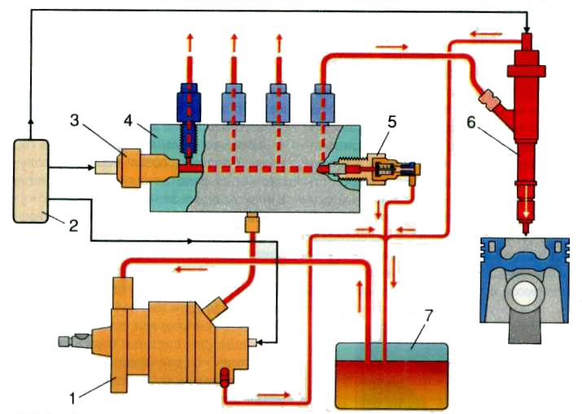Схема компонентов системы «коммон рейл» фирмы «Бош»: 1 – топливный насос высокого давления;
2 – электронный блок управления; 3 – датчик давления; 4 – собственно «общий путь» – коллектор;
5 – обратный клапан; 6 – форсунка с электронным управлением; 7 – топливный бак.

Как видим, идея отнюдь не сложна. Иное дело, что технологическое ее исполнение в условиях массового производства стало возможно лишь в нынешнем году. Сегодня доподлинно известно, что фирмы «Бош» и «Тойота» располагают готовыми к серийному производству системами впрыска «коммон рейл», причем двигатели с «бошевской» системой уже испытаны на серийных моделях автомобилей. По неофициальным данным, это дизельные моторы для нового «Опеля-Астра» и "Мерседеса-А".
Так что же дает система «коммон рейл» по сравнению с обычным дизелем непосредственного впрыска? По предварительным данным, экономия топлива составила около 10-15%, мощность возросла до 40%, существенно снизились выбросы окислов азота и углерода, а также снизился шум на 10 дБ. На стенде «Тойоты» в Женеве можно было послушать и сравнить запись звука обычного дизеля с непосредственным впрыском и опытного мотора с «коммон рейл». Первый, как и полагается, издавал типично «тракторный» шум, а второй, скорее, напоминал обычный бензиновый мотор со слегка увеличенными зазорами в клапанном механизме.

Насос-форсунка.

То, что вылетает из выхлопной трубы дизельного мотора, напрямую зависит от того, что и как поступает в его цилиндры. Точнее говоря, давление впрыска имеет здесь решающее значение. Именно в этом немецкий концерн еще раз оставил конкурентов далеко позади.
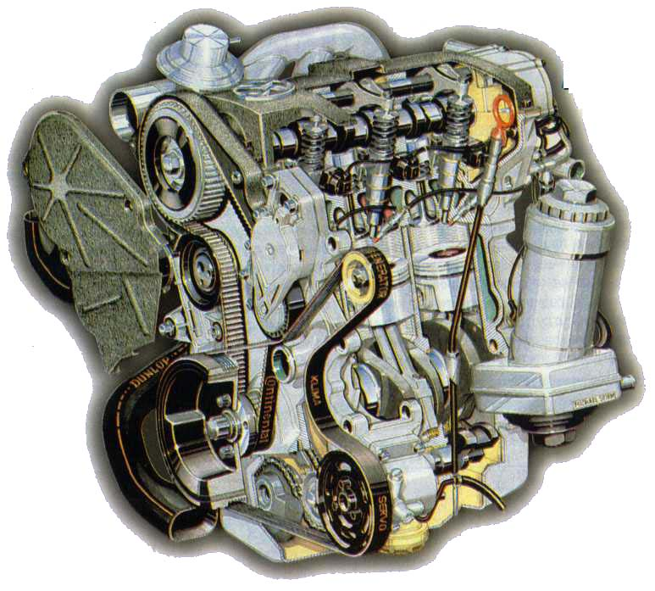Популярная ныне схема «коммон рейл» создает давление поступающего топлива не более 1350 атм. Выше показатель у оптимизированного в каждой своей детали топливного насоса высокого давления (ТНВД) на БМВ-3200D – 1750 атм. Новая же насос-форсунка от «Фольксвагена» развивает давление 2050 атм!
Новый трехцилиндровый дизель для «Фольксвагена-Лупо».

Как следует из самого названия, этот узел объединяет в одно целое насос и форсунку. Расположен он непосредственно около каждого цилиндра в головке двигателя. Усиленный кулачковый вал воздействует на поршень насосной части через рычаг, снабженный роликовым подшипником, что исключает трение скольжения.
Почему стремятся увеличивать давление впрыска? Чем оно больше, тем мельче частицы распыленной солярки, тем полнее их сгорание, поскольку необходимое количество кислорода достигает чуть ли не каждой молекулы топлива. А это позволяет окончательно решить проблему дымности выхлопа: новый трехцилиндровый дизель соответствует нормам D3 и, может быть, уложится в требования будущих Евро IV. К тому же благодаря полному использованию энергии топлива расход его составит менее 3 л/100 км!
Но вернемся к насос-форсунке. Ее идея известна (и опробована) уже давным-давно – вспомним хотя бы мотор ЯАЗ-206. И все же насос-форсунки первого поколения были почти повсеместно вытеснены ТНВД и привычными нам «обычными» форсунками. Этот тандем прекрасно работает – но только не при давлении 2000 атм., когда сжимаются даже «несжимаемые» жидкости. Что уж говорить о трубопроводах: они превратились бы в сложно колеблющиеся упругие резервуары и точное управление моментом впрыска стало бы просто невозможным. Только из-за этого необходимо было свести к минимуму объем сжатого топлива. Другой немаловажный аспект: теперь и трубопроводы низкого давления спрятаны в головке цилиндров.
Тем не менее, без точно управляемого компьютером электромагнитного клапана почти все труды пропали бы даром, поскольку важно не только ввести нужное количество топлива в нужный момент – так же точно должен быть определен конец фазы впрыска.

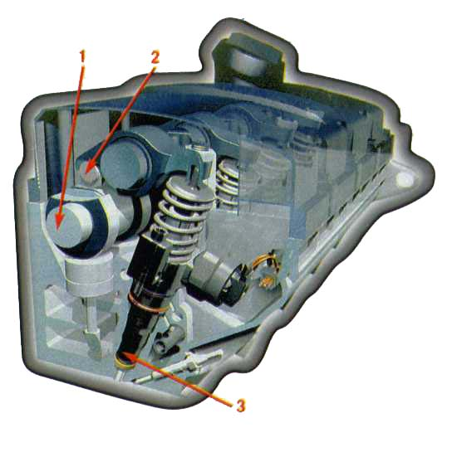Разрез головки блока цилиндров: 1 – кулачковый вал; 2 – рычаг с роликом; 3 – насос-форсунка.

Для мягкой и чистой работы новый двигатель использует предварительный («пилотный») впрыск небольшой (1-2 мм³) дозы горючего. Еще одна особенность: насос-форсунка закачивает топливо в зависимости от скорости вращения кулачкового вала, но при этом обладает всегда одним и тем же ничтожным запасом солярки.
Сочетая сверхвысокое давление впрыска с другими параметрами рабочего процесса дизеля, удалось уменьшить содержание окислов азота в выхлопе.
Ну и, наконец, новый мотор обеспечивает отличные ездовые характеристики. Так, трехцилиндровый дизель рабочим объемом 1,4 л развивает крутящий момент 195 Н⋅м уже при 2200 об/мин и, как было сказано, удовлетворяет жестким нормам токсичности D3, обладая высокой экономичностью. Остается подождать ответа конкурентов.

Пьезокерамический инжектор.

Современные системы впрыска отличают быстродействие и давление. За них и идет постоянная борьба. Ведь топливо необходимо без задержки доставить в нужный цилиндр и при этом распылить его на мельчайшие частицы, чтобы обеспечить полное сгорание. С этой же целью в последнее время применяют и дополнительный «пилотный» впрыск 1-2 мм³ топлива, для чего требуется в течение нескольких миллисекунд выдать команду форсунке. И не только выдать – на то и быстродействующие мозги – но и исполнить с максимальной точностью.
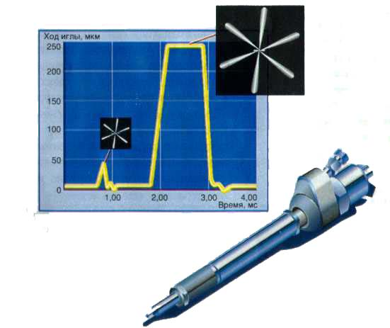Напомним, что системы «коммон рейл» работают при давлении около 1500 атм. и управляют началом и длительностью впрыска с помощью суперскоростных электромагнитных или комбинированных электрогидравлических клапанов. Впрочем, «супер» здесь означает задержки в пределах 0,5 мс., тогда как для гарантированного выполнения новых норм токсичности и дымности надо бы работать быстрее. Но электромагнит с подвижным сердечником уже исчерпал все, даже теоретические, возможности. И тут на помощь пришел концерн «Сименс», запатентовавший... пьезокерамический инжектор, который обещает настоящий прорыв в быстродействии. Он работает вчетверо быстрее прежних и был удостоен в 1999 году премии за «Инновационное применение материалов» Союза немецких инженеров.
В чем же суть изобретения? Известно, что при подаче электрического напряжения на пьезокерамическую пластинку она несколько изменяет свою толщину.

График процесса двойного впрыска и характер распыления топлива.

Несколько – это микроны, и до сих пор эффект использовался в основном лишь для излучения ультразвука. Изобретателям немецкой фирмы удалось создать 280 –слойный пакет из пьезокерамики, расширяющийся на 80 мкм всего за 0,1 мс – достаточно, чтобы воздействовать на иглу форсунки с усилием 6300 Н! При этом для управления используют напряжение бортсети автомобиля. Серийное производство новинки планируется на заводе в Лимбах-Оберфроне (Саксония) – «Сименс» инвестирует в него более 60 млн. долларов.

Стартер-генератор.

Трудно представить себе автомобиль без …стартера? Однако в этом нет ничего невозможного. Дочерняя фирма шинного концерна «Континенталь ИСАД Системс» в Кельне разработала принципиально новый узел, который так и называется – ИСАД (Интегрированный Стартер-Альтернатор (Генератор) – Демпфер). За этими сухими словами кроется настоящая революция в автомобилестроении.
Как и в обычных электромоторах, принцип работы нового устройства основан на силовом воздействии электромагнитного поля. Однако теперь ротором стартера-генератора служит сам маховик (конечно, без привычного зубчатого венца), вокруг которого размещены обмотки статора. Управляющая узлом электроника сама решает, в каком режиме - стартера или генератора - должен работать ИСАД в данный момент. Ременный привод генератора, никогда не отличавшийся надежностью и требовавший периодической регулировки, больше не нужен.
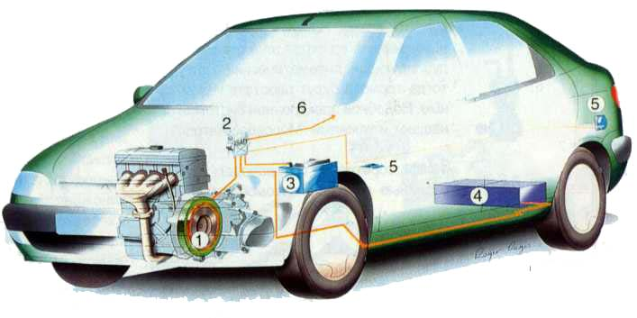Но не ради этой мелочи создавался ИСАД. Привычный стартер раскручивал коленчатый вал двигателя максимум до 150 об/мин. Новый механизм развивает 800 оборотов всего за 0,2 с! От такого рывка заведется даже самый «дохлый» мотор. При этом нет никаких тарахтящих звуков. Следовательно, появляется возможность автоматического выключения и пуска двигателя на любой остановке, например у светофора или в «пробках». Экономия топлива в городском цикле может составить до 35%! Теперь представьте, что у светофора собралась компания машин, оснащенных ИСАДом. Моторы молчат, значит, на улице тишина и не идет ядовитый газ из выхлопных труб, но едва зажигается «зеленый» – словно по мановению волшебной палочки, поток автомобилей приходит в движение. Причем достаточно резво: ведь «революционный» стартер может помочь при разгоне, добавив около 50 кВт(!) мощности, правда, всего на несколько секунд. Где взять энергию? Об этом позаботятся установленные на автомобиле конденсаторные накопители большой емкости. Далее: благодаря электронике неумелый водитель не заглушит нечаянно двигатель при троганьи с места, не дав достаточно «газа». Ему поможет сила электромагнитных полей.
Размещение узлов системы ИСАД: 1 – стартер-генератор; 2 – блок управления; 3 – аккумулятор;
4 – конденсаторный накопитель энергии; 5 – розетка 220 В; 6 – цепь 42 В кондиционера.

Теперь обратимся к генераторной функции ИСАД. Здесь также много приятных сюрпризов. Если обычная бортовая сеть питается от постоянного тока напряжением 12 В, то на автомобиле «Ситроен-Ксара-Динальто», оборудованном новой системой, целые четыре раздельные сети. Кроме стандартных 12 В, вырабатываются еще 42 В для питания кондиционера, 100 В для работы системы впрыска и запуска, а также... 220 В переменного тока для подключения бытовых электроприборов! Более того, к. п. д. нового генератора достигает 80% во всем диапазоне частот вращения двигателя, что дополнительно экономит около 0,5 л топлива на 100 км.
Всем этим, однако, не исчерпываются преимущества системы ИСАД. Благодаря созданию коротких импульсов тормозящего момента система служит демпфером крутильных колебаний коленчатого вала, что обеспечивает более спокойную и тихую работу мотора без использования балансирных валов. Даже очень неравномерно работающий трехцилиндровый дизель легко укрощается ИСАДом.
Серийное применение новой системы ожидается с 2001 года на автомобилях с двигателями рабочим объемом 1,4-1,8 л. Реально достигнутая экономия топлива в городском цикле – от 15 до 20%, а эффективность помощи при ускорении выражается в добавочных «электрических» 7кВт, так что, например, разгон на пятой передаче с 80 до 120 км/ч занимает на 2 секунды меньше, чем на стандартной модели «Ситроен-Ксара-Динальто». Совсем неплохо для начала!

Восемнадцать цилиндров. Семьдесят два клапана.
Пятьсот пятьдесят пять лошадиных сил.

Свой новый двигатель «Фольксваген» назвал W18, однако буква лишь маскирует его истинную конфигурацию. Ведь всего пару лет назад «Фольксваген» показал мотор W12, собранный из двух VR6. Но тут классический латинский алфавит для инженеров оказался беден: в этих двигателях, несмотря на схожее обозначение, нет ничего общего (кроме, понятно, изготовителя)! У W12 цилиндры собраны в два блока по шесть и располагаются при этом в четыре ряда – здесь подошла бы «буква» . А у W18 – три ряда цилиндров по шесть в каждом, то есть . Как видите, азбука двигателестроения пополняется все новыми знаками.
Основной идеей была не конфигурация двигателя и число цилиндров, а отбор мощности этого уникального агрегата: момент передается на трансмиссию с середины коленчатого вала! Это позволило укоротить коробку передач: ее первичный вал перестал быть соосен коленчатому, развязав руки проектировщикам силовой передачи. Но и этого мало. Как известно, суперкар в наши дни просто обязан быть полноприводным. W18 рассчитан как раз на такую машину: картер редуктора переднего моста составляет одно целое с поддоном картера двигателя. При этом момент передается сюда валиком, расположенным внутри того вала, что связывает двигатель с коробкой передач!
Разрез двигателя W18: 1 – генератор водяного охлаждения; 2 – три шатуна на одной шейке коленчатого вала;
3 – шестерни привода распределительных валов; 4 – вал привода трансмиссии;
5 – валик передачи момента к передним колёсам.

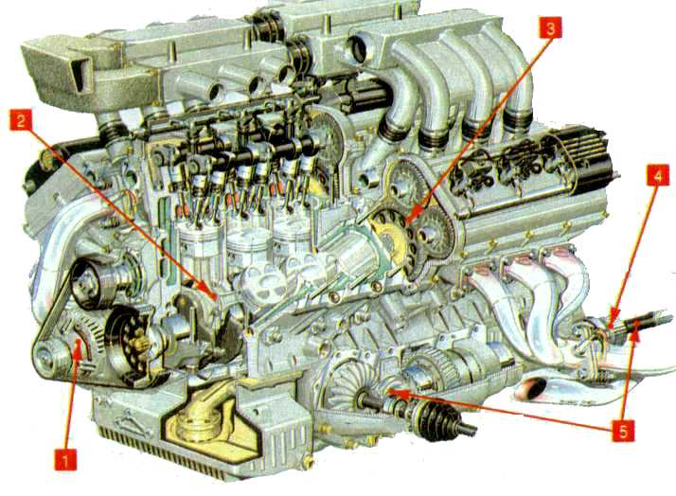Как обычно, один нетрадиционный шаг повлек за собой другие. Так, привод всех шести распределительных валов осуществляется зубчатой передачей от той же шестерни в середине коленчатого вала, что и трансмиссия. Естественно – ведь иначе пришлось бы сделать двигатель длиннее. А вообще-то он по этому параметру весьма скромен – всего на 10 см больше, чем W12, и уж, наверняка, короче многих серийных рядных «шестерок». Собственно, сделать агрегат как можно компактней и было основной целью создателей.
Из других неординарных решений хотелось бы назвать бесщеточный генератор, вмонтированный в блок цилиндров и охлаждаемый водой. Естественно, как у любого перспективного мотора, здесь – непосредственный впрыск, четыре клапана на цилиндр (то есть всего их - 72) и по катушке зажигания на свечу. Каждый из трех микропроцессоров управляет своим рядом цилиндров, четвертый – синхронизирует их работу и осуществляет «общий надзор».
Ни для кого не секрет, что шестицилиндровые рядные двигатели прекрасно уравновешены. W18, в котором «упрятано» три «шестерки», – тоже, но этого конструкторам показалось мало: они смогли уравновесить каждую поперечную трехцилиндровую секцию. Нетрудно сделать вывод, что семейство «трехрядных» двигателей предполагается расширить. Куда сложнее понять, какие же из чисел пока не войдут в оборот арифметики «Фольксвагена». Ведь теперь стали возможны такие экзотические варианты, как W9 и W15. А если учесть опробованную концерном технологию «отъема» одного цилиндра у привычных моторов (свежий пример – серийный V5), то в промежутке от 3 до 18 цилиндров «Фольксваген» без труда заполнит любую ячейку, причем многие – не единственным способом. Скажем, к известным VR6 и V6 может добавиться W6.

И восемнадцать – не предел.

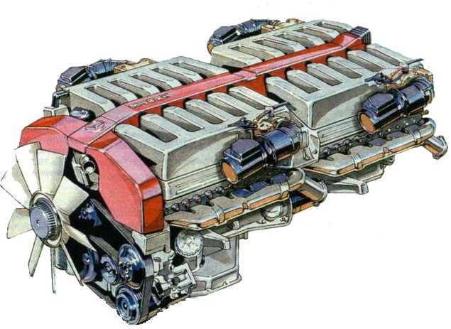Скоро мотор W18 от «Фольксвагена», о котором писалось выше, будут считать относительно скромным по его характеристикам. Для будущего купе «Майбах» конструкторы «Даймлер-Крайслера» разрабатывают двигатель с… двадцатью четырьмя цилиндрами! Под капотом шестиметрового двухдверного кузова как раз хватает места для такого агрегата. А задуман он в общем-то бесхитростно «просто» взяли и соединили тандемом два известных двигателя V12. На самом же деле технических проблем здесь предостаточно. Прежде всего надо обеспечить жесткость всей конструкции, ее крепление в моторном отсеке с учетом возможных колебательных процессов. Отбор мощности решено сделать от места сочленения. Каждый из двигателей имеет собственный турбонаддув, так что с рабочего объема 15 (!) литров удастся снять никак не меньше 1000 л. с., а крутящий момент уж точно будет измеряться четырехзначным числом. Коробку передач, приводные валы, электронную противобуксовочную систему, ясное дело, придется разрабатывать заново. Прототип суперкупе должен быть представлен публике на Токийском автосалоне 2001 года.
Для чего же нужна такая гигантская мощность? Во-первых, «Майбах» сразу прорабатывается в бронированном варианте массой около четырех тонн.

Примерно так будет выглядеть новый 24-х цилиндровый бензиновый двигатель «Даймлер-Крайслер».

Во-вторых, он будет снабжен всеми мыслимыми, а возможно, и немыслимыми сегодня электронными системами навигации, связи, управления и т.п. Одних только антенн в кузове заложено… 20 штук! К тому же салон надо обогревать зимой и охлаждать летом. Все это, конечно, потребует немалых затрат энергии. Ну и на разгон кое-что останется. Кстати, уже запланирована и цена будущего флагмана – всего-то 250 000 долларов – цифра, в отличие от технических параметров, сегодня не поражающая воображение.
А все-таки жаль, что в современных двигателях привод клапанов выполнен с гидрокомпенсаторами зазоров. Только представьте себе: отрегулировать зазоры в 96 клапанах. Еще та была бы работа.

Двигатели Волжского автомобильного завода.

Настало время поговорить немного о том, как же развивается двигателестроение на отечественных автомобильных заводах. Конечно, наше автомобилестроение отстает немного от зарубежного, но все же…
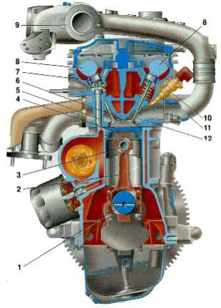Новый двигатель для ВАЗ-2110 (его индекс 2112) создавался не с чистого листа. Изучив его техническую характеристику, несложно заметить, что основные геометрические размеры (межцилиндровое расстояние, диаметр и ход поршня) такие же, как и у мотора ВАЗ-21083, который поначалу устанавливался на ВАЗ-2110. В самом деле, блок цилиндров нового двигателя почти аналогичен по конструкции блоку ВАЗ-21083. Отличия все же есть. Самое существенное – уменьшенный до 10 мм диаметр болтов крепления головки и, соответственно, отверстий для них в блоке. При обработке цилиндров применена современная технология плосковершинного хонингования. Это позволило уменьшить износ деталей цилиндропоршневой группы и повысить надежность двигателя. И последнее отличие – приливы под датчики системы впрыска топлива, которых нет на «восемьдесят третьем» двигателе.

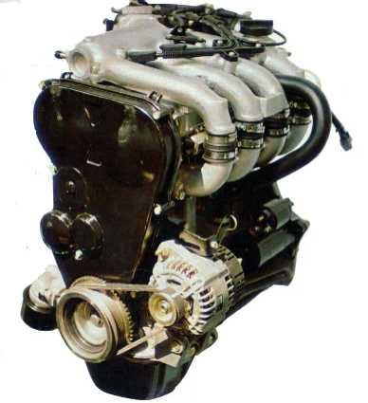Двигатель ВАЗ-2112.

Двигатель ВАЗ-2112 в разрезе: 1 – коленчатый вал; 2 – шатун; 3 – плавающий поршневой палец; 4 – поршень; 5 – болт крепления головки; 6 – выпускной клапан; 7 – гидротолкатель; 8 – распределительный вал; 9 – ресивер; 10 – форсунка; 11 – впускная труба; 12 – впускной клапан.

Коленчатый вал 2112 отличается конструкцией противовесов, но хотя полностью взаимозаменяем с валом 21083, имеет новшество: на носке вала установлен демпфер крутильных колебаний.
Шатунно-поршневая группа оригинальная. Поршневой палец – плавающего типа. От осевых перемещений он фиксируется стопорными кольцами.
Форма днища поршня диктуется прежде всего шатровой камерой сгорания, традиционной для двигателей с четырьмя клапанами на цилиндр. Масляное охлаждение поршня призвано снизить его температуру. Масло под давлением подается на поршень снизу из специальной форсунки, установленной в блоке цилиндров.
Теперь о главном – новой головке блока цилиндров. Она создана в сотрудничестве с фирмой «Порше». Два распределительных вала приводятся зубчатым ремнем со специальным полукруглым профилем зубьев. Специальный кожух надежно защищает зубчатый ремень от попадания грязи и т.п. В приводе клапанов установлены гидротолкатели. Теперь не надо регулировать зазоры, к тому же упрощена технология сборки головки. Для двигателей «восьмого» семейства эта операция была автоматизирована. Теперь вообще не надо подбирать регулировочные шайбы – шестнадцать раз для одного двигателя! Использование гидротолкателей потребовало усовершенствовать смазочную систему двигателя, чтобы исключить возможность обратного слива масла и, как результат, потерю работоспособности гидротолкателей.
Следующая особенность – одна клапанная пружина вместо двух. У нового клапана уменьшен диаметр стержня, поэтому уменьшились его масса и инерционные нагрузки на пружину. Усилия единственной пружины достаточно, чтобы своевременно возвращать клапан на место.
Система распределенного впрыска топлива разработана совместно с фирмой «Дженерал моторс». Впрыск фазированный – момент подачи топлива синхронизирован с моментом открытия впускного клапана. Установка карбюратора на двигатель ВАЗ-2112 не предусмотрена: впускная труба под карбюратор даже не разрабатывалась.
Новый мотор потребовал новых, компактных свечей. Они устанавливаются в глубоких колодцах в головке блока цилиндров. Для привычных больших свечей колодцы пришлось бы делать шире, а это невозможно: головка скомпонована очень плотно. Такие свечи, как, кстати, и зубчатый ремень, выпускаются многими фирмами и продаются в России.
Для установки двигателя на автомобиль используется гидроопора сложной конструкции. Она позволяет ощутимо уменьшить вибрации, передаваемые двигателем на кузов автомобиля.
Двигатель ВАЗ-2112 еще не стал серийным, но уже идет работа по его дальнейшему совершенствованию. В первую очередь планируется оснастить его впускным трубопроводом переменной длины. На зарубежных моторах это уже не новинка, там их применяют все шире. Вкратце о том, в чем же достоинство этой системы.
В процессе работы двигателя воздух в трубопроводе совершает колебательные движения. Если подобрать нужную длину впускной трубы, можно добиться, чтобы в момент открытия впускного клапана к нему подходила очередная волна давления. Это позволяет улучшить наполнение цилиндра. Но двигатель – агрегат многорежимный, поэтому на разных оборотах требуется, строго говоря, различная длина впускной трубы. Плавная регулировка длины – задача технически трудновыполнимая. Но даже предложив воздуху два пути: длинный – в режиме максимального крутящего момента и короткий – в режиме максимальной мощности, можно значительно улучшить показатели мотора и, главное, избавиться от основного недостатка многоклапанных двигателей – достижения максимума крутящего момента при высоких оборотах коленчатого вала.
Те же цели преследует и другая перспективная разработка – система для изменения фаз газораспределения. Оборудованный ею мотор должен стать еще более тяговитым, лучше приспосабливаться к изменению нагрузки. Давай те же поговорим о таком двигателе…
Вспомним, как происходит впуск в обычном четырехтактном двигателе. Поршень, миновав верхнюю мертвую точку (ВМТ), движется вниз. Открывшийся несколько раньше впускной клапан пропускает смесь, и она постепенно заполняет цилиндр. Вот пройдена нижняя мертвая точка (НМТ), но клапан еще какое-то время открыт: на больших оборотах инерция потока топливно-воздушной смеси позволяет «дозаправить» цилиндр. Для получения высокой максимальной мощности – это благо, а вот крутящий момент на небольших оборотах неизбежно пострадает: если частота вращения коленчатого вала невелика, поршень успеет вытолкнуть часть смеси через впускной клапан. Избежать потерь можно, если раньше закрывать впускной клапан на малой скорости коленчатого вала.
Менять длительность фазы чересчур сложно, поэтому решено было смещать соответственно и момент открытия клапана. Линейная скорость поршня вблизи ВМТ относительно невелика, поэтому потери на газообмен практически не возрастут. Конечно, идеал – плавная регулировка фаз, а программа-минимум – это компромисс между сложностью и результативностью: два фиксированных положения вала, два режима работы впускных клапанов.
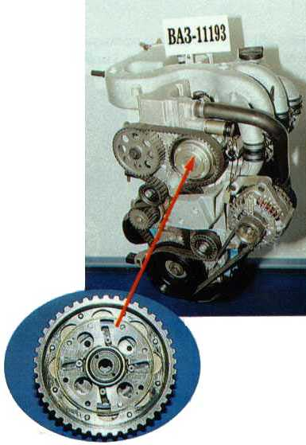И тот и другой варианты реализованы на многих серийных двигателях за рубежом. Но если говорить об опытно-конструкторских работах, мы, в общем, не слишком-то отстали от Запада и Востока. Для перспективного двигателя ВАЗ-11193 уже адаптирован механизм регулирования фаз, разработанный московской фирмой АО «Терра». Мотор – дальнейшее развитие двухвального 16-клапанного ВАЗ-2112 – должен появиться на конвейере в 2004 году и, естественно, отвечать уровню техники XXI века. Отечественные конструкторы выбрали более дешевый вариант с двумя фиксированными положениями «впускного» распределительного вала – гидромеханическое поворотное устройство (на фото). Две пары поршней в корпусе механизма могут сдвигать вал на 20° вперед (впускные клапаны при этом открываются и закрываются раньше). По каналу внутри вала моторное масло подается к поршенькам, и они выталкиваются «наружу», увлекая за штифты фланец распределительного вала.
Обратите внимание на форму канавок – у соседних поршней они разные. У одних – сначала пологая (рабочая) часть, затем крутая (вспомогательная), у других – наоборот. Первые поворачивают распределительный вал на десять градусов и останавливаются – давления масла не хватает, чтобы преодолеть изгиб канавки. Вторые, миновав вспомогательную часть, уже вышли на рабочую позицию: они изменяют угол поворота еще на столько же. Потребовалось вернуть распределительный вал в начальное положение – работает сначала вторая пара, затем первая. Обойтись парой поршней не позволила теснота – весь механизм должен «поместиться» в звездочке!
Момент поворота зависит от частоты вращения коленчатого вала, нагрузки, детонации и рассчитывается электронным блоком (тем же, что командует и другими системами двигателя – впрыском, зажиганием). Компьютер управляет электромагнитным клапаном, который направляет поток масла по разным каналам. В зависимости от настройки управляющего блока возможны варианты. Первый порадует водителей увеличением «тяговитости» – крутящий момент на невысоких оборотах возрастает на 12-15%. Второй в какой-то мере успокоит «зеленых»: снизится содержание вредных выбросов в отработавших газах. В угоду экологии ВАЗ планирует сделать регулируемым не только впуск, но и выпуск. На режимах, где не требуется полная мощность, выпускной клапан полезно открывать и закрывать пораньше. Тогда часть отработавших газов останется в цилиндре и разбавит свежий заряд (внутренняя рециркуляция). По сравнению с впуском фазы потребуется сдвигать на меньший угол, следовательно, нужна только одна пара поршней – эта часть устройства будет проще и дешевле.
Механизм сдвига фаз может породниться и с другими тольяттинскими моторами, имеющими ременный привод и два распределительных вала (они управляют соответственно впускными и выпускными клапанами). Например, можно установить устройство на двигатель ВАЗ-2112, каким уже комплектуют «десятки», изменив головку блока (надо обеспечить подвод масла к механизму и «выделить» место под электромагнитный клапан).
Конструкция сейчас в стадии доводки, она выдержала длительные испытания на доработанном двигателе ВАЗ-2112 (к сожалению, ВАЗ-11193 существует пока только как макетный образец) и по их результатам была несколько изменена. Впереди очередные экзамены. Если они пройдут успешно, можно ожидать появления механизма сдвига фаз и на серийных двигателях раньше 2004-го.

Пароль: экология!

Американцы первыми почувствовали удушливость автомобильных выхлопных газов и их гнетущее влияние на окружающую среду. Еще в 1955 году Конгресс США принял акт о сохранении чистоты воздуха, а спустя десять лет – национальную программу по ограничению токсичности выхлопных газов автотранспорта.
Проблема обострялась и, подобно эпидемии, охватывала все новые страны. Уже в 70-е годы полицейские в центре Токио иногда пользовались кислородной маской.
Ныне действуют экологические программы Евро, которые с каждым годом устанавливают все более жесткие требования к выбросу двигателями вредных веществ в атмосферу. Для того, чтобы вписаться в рамки стандартов Евро необходимо при конструировании ДВС уделять большое внимание экологической части.
Главные виновники токсичности выхлопных газов - окислы углерода, углеводороды и окислы азота (СО, СН, NО_{x}). Современная система для снижения их выброса – каталитический нейтрализатор (его часто называют просто катализатором). Он связан с системой управления двигателем.
Нейтрализатор – это керамический блок с множеством продольных каналов, площадь отверстий которых 1 мм² и толщина стенки 0,1- 0,5 мм. На внутреннюю поверхность этих сот-трубок напылен слой платины и родия, всего 3-5 г. Проходя вдоль ячеек катализатора, выхлопные газы при высокой температуре подвергаются нейтрализации и превращаются в безопасные двуокись углерода, водяной пар и азот. Катализаторы снижают токсичность выхлопа примерно на 90%, то есть позволяют при сохранении уровня загрязнения воздуха увеличить численность автотранспорта.
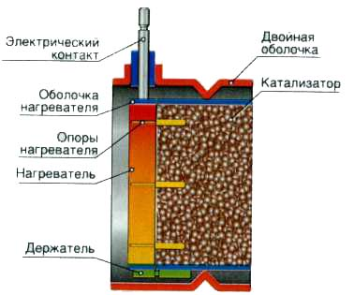В 1999 модельном году концерн БМВ собирается вывести катализатор для 12-цилиндро- вого двигателя своего флагмана «750 i» на высочайший технический уровень (см. рисунок). При этом должны быть выполнены нормы Евро III и Евро IV, а заодно и жесткий калифорнийский стандарт. В первые секунды после пуска двигателя, пока катализатор еще не прогрелся до рабочей температуры, выхлопные газы вылетают сквозь него в трубу практически без очистки. А чем мощнее двигатель, тем больше размер и масса катализатора и тем дольше он будет прогреваться на холостом ходу. БМВ решила установить электрообогреваемый катализатор «Эмитек» (см. схему). Поскольку разогрев активной массы должен произойти в считанные секунды перед включением стартера, нагреватель потребляет огромной силы ток, отдаваемый... дополнительной сверхмощной аккумуляторной батареей! А она для своей зарядки потребовала установки мощного генератора с жидкостным охлаждением. Поскольку и этого оказалось недостаточно, перед новым катализатором предусмотрен дополнительный адсорбер из цеолита, способный накопить до 60% углеводородов и хранить их в течение 30 секунд. Когда выхлопные газы становятся достаточно горячими, цеолит отдает всю накопленную гадость уже вполне прогретому катализатору.

Список использованной литературы:

- Журнал «За рулём» №2, 1997 год.

- Журнал «За рулём» №7, 1997 год.

- Журнал «За рулём» №8, 1997 год.

- Журнал «За рулём» №9, 1998 год.

- Журнал «За рулём» №12, 1998 год.

- Журнал «За рулём» №1, 1999 год.

- Журнал «За рулём» №2, 1999 год.

- Журнал «За рулём» №3, 1999 год.

- Журнал «За рулём» №8, 1999 год.

- Журнал «Автомобили» №8, 1998 год.

- Журнал «Авто ревю» №8, 1999 год.

- Журнал «Клаксон» №5, 1999 год.

